ИНФОРМАЦИЯ ДЛЯ РОДИТЕЛЕЙ (ЗАКОННЫХ ПРЕДСТАВИТЕЛЕЙ)

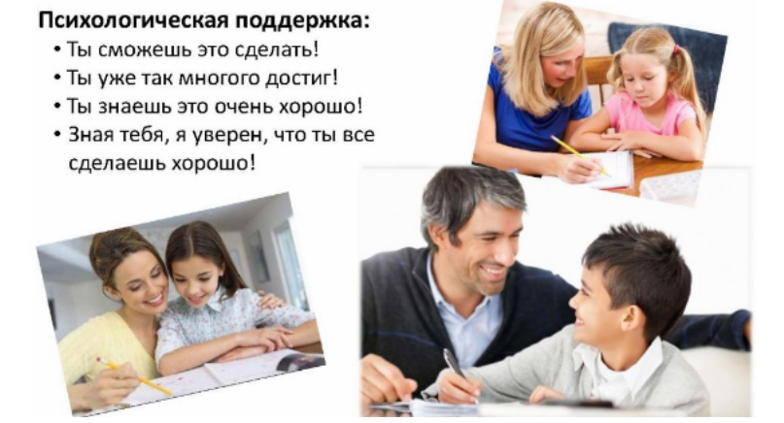
Всероссийские проверочные работы – это контрольные работы по различным учебным предметам. Цель проведения ВПР – определение уровня подготовки по учебным предметам школьников во всех регионах России вне зависимости от места нахождения школы, от статуса школы (например: лицей, гимназия, Центр образования, общеобразовательная школа). Задания и критерии оценивания ВПР едины для всех школьников страны. Уровень сложности – базовый, то есть не требует специальной подготовки, достаточно ходить в школу на уроки. ВПР проводятся на школьном уровне, продолжительность от одного до двух уроков. Проверка работ участников ВПР осуществляется в день проведения работы учителями школы. После проверки результаты вносятся в единую информационную систему, с данными которой могут работать эксперты. ВПР пройдут в марте – мае, они не будут пересекаться по срокам с проведением ЕГЭ.

Что дадут ВПР? Ежегодное тестирование в результате:
-позволит проверить объем и качество знаний, полученных в течение года;
-поставит перед необходимостью школьников систематически заниматься на протяжении всего учебного процесса;
-позволит родителям понять общую картину знаний ученика;
-поможет усовершенствовать региональную систему образования;
-создаст целостную картину уровня подготовки школьников в стране.
Как подготовиться к ВПР:
-убедить ребенка, что если не запускать учебу на протяжении всего учебного года, то не будет проблем с подготовкой к ВПР,
-поинтересоваться результатами своего ребенка, постараться получить информацию об имеющихся у него проблемах и планах школы по устранению этих проблем;
-не оставлять подготовку к ВПР на последние месяцы зимы.

Если вы не уверены в знаниях детей, лучше открыть демоверсию ВПР на сайте ФИПИ (http://www.fipi.ru/vpr) и познакомиться с заданиями - соблюдение правильного режима труда и отдыха поможет ученику физически и психологически подготовиться к проведению.

